Alejandro

CIFP Nº1  GAMEHUB

MANUAL DE USUARIO

Contenido

**No se encontraron entradas de tabla de contenido.**

1.LOGIN  
Esta es la primera pagina que nos encontramos al acceder en ella deberemos de introducir nuestros datos, que serían un correo electrónico o usuario o contraseña. Si no tenemos ninguna todavía nos deberemos de registrar  
  
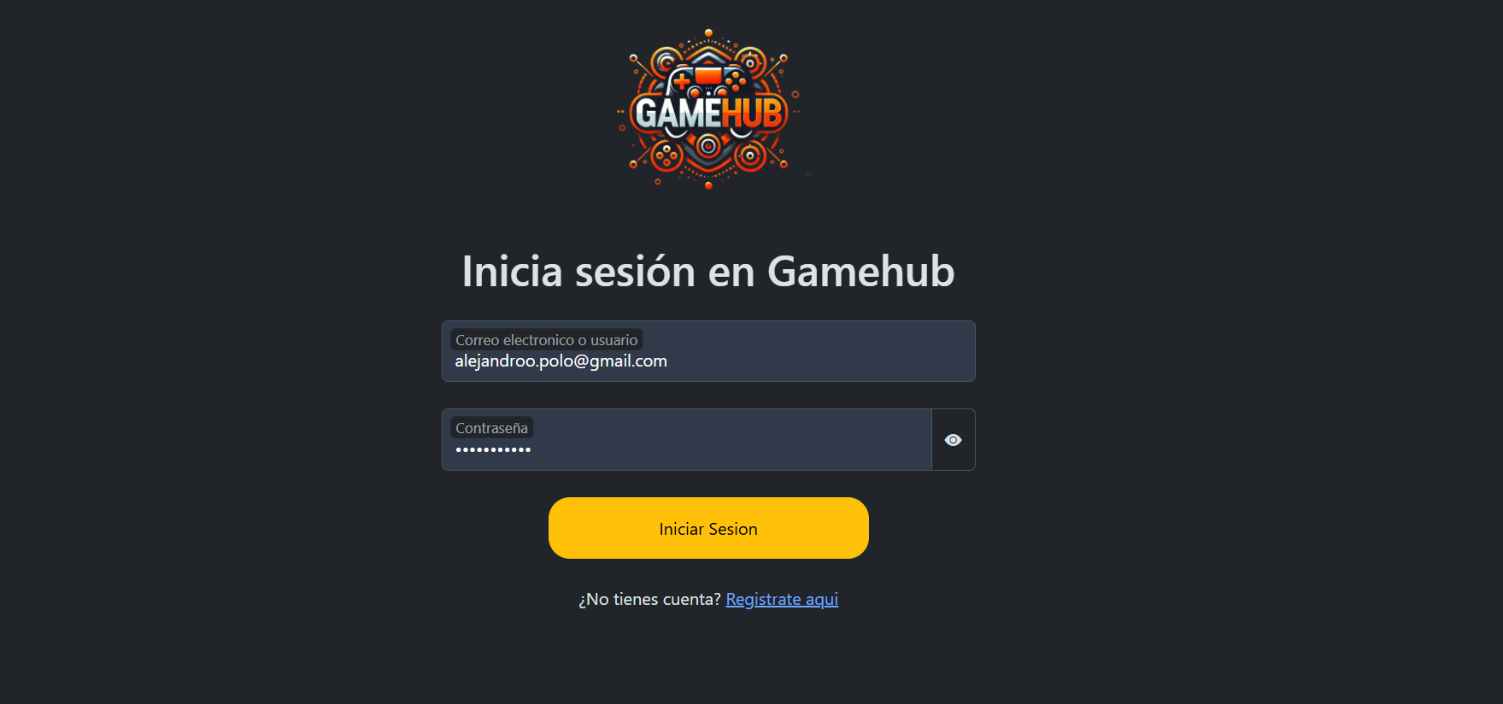  
  
2.REGISTRO  
  
En este apartado deberemos de rellenar la información, que consta de un nombre completo, correo electrónico, nombre de usuario, y contraseña . Cada campo tiene sus restricciones así que asegúrate de cumplirlas